

[](http://portal.ufgd.edu.br/)

Pró-Reitoria de Ensino de Graduação

Coordenadoria de Ensino de Graduação

Seção de Empresas Juniores da UFGD

Central de Empresas Juniores da UFGD – UFGD JÚNIOR

# Utilize esse modelo para elaboração do Relatório de Prestação de Contas.

**RELATÓRIO DE PRESTAÇÃO DE CONTAS**

***(Nome da Empresa Júnior)***

***(Unidade Acadêmica)***

1. **COMPOSIÇÃO E DESCRIÇÃO DOS MEMBROS DA DIRETORIA DA EMPRESA JÚNIOR (Atualizado)**

|  |  |  |  |  |
| --- | --- | --- | --- | --- |
| **Nome do cargo/Diretoria** | **Nome do Empresário Júnior** | **Curso de Graduação** | **Semestre que cursa** | **Telefone/e-mail** |
| 1. |  |  |  |  |
| 2. |  |  |  |  |
| 3. |  |  |  |  |
| 4. |  |  |  |  |
| 5. |  |  |  |  |
| 6. |  |  |  |  |

1. **NOME DO PROFESSOR SUPERVISOR DA EMPRESA JÚNIOR (Atualizado)**

|  |  |  |  |
| --- | --- | --- | --- |
| **Nome Professor Supervisor** | **CURSO** | **FACULDADE** | **Telefone/ e-mail** |
| 1. |  |  |  |

1. **RESULTADOS ALCANÇADOS NO ANO 2017**

**Descreva os resultados alcançados frente aos objetivos da Empresa Júnior, bem como os benefícios (acadêmicos, econômicos e financeiros) que foram gerados para os empresários juniores durante todo o ano civil do exercício anterior. *Citar de forma breve e objetiva os Cases realizados***

1. **AÇÕES PREVISTAS E REALIZADAS NO ANO 2017**

**Descreva as ações previstas e realizadas de acordo com o Planejamento de Gestão do ano de 2017.**

**Em caso de vários cases/projetos, replicar a tabela descritiva abaixo para o Projeto desenvolvido.**

|  |  |  |
| --- | --- | --- |
| **NOME DO PROJETO (CASE)** | | |
| **NOME DO PROFESSOR QUE SUPERVISIONOU O PROJETO** | | |
| **CUSTO GERAL PROJETO (CASE)** | | |
| **ÁREAS** | **Previsto** | **Executado** |
| **Infra-estrutura e Logística**  (Detalhar todos os itens. Ex: equipamentos, locação/adequação do espaço, passagens, hospedagens, etc.) | **R$ 00,00** | **R$ 00,00** |
| **Recursos humanos**  (Detalhar todos os itens. Ex: equipe de suporte e organização do evento, total de participantes, etc) |  |  |
| **Elaboração e edição do projeto**  (Custos com pesquisa, produção e edição do conteúdo) | **R$ 00,00** | **R$ 00,00** |
| **Divulgação**  (Mídias e os investimentos previstos em divulgação, além dos custos com a produção de material impresso, contratação de assessoria de imprensa e outros). | **R$ 00,00** | **R$ 00,00** |
| **Itens custeados por patrocínio**) (detalhar todos os itens e especificar os valores destinados a cada um.  1.  2.  3.  4. | **R$ 00,00** | **R$ 00,00** |
| **Itens custeados/ adquiridos com recursos próprios** (detalhar todos os itens e especificar os valores destinados a cada um)  1.  2.  3.  4. | **R$ 00,00** | **R$ 00,00** |
| **Nº da Nota Fiscal Emitida e valor *(se houver várias notas, mencionar todas)***.  1.  2.  3. | **R$ 00,00** | **R$ 00,00** |
| **Outros** (Especificar) |  |  |
| **TOTAL** |  | **100%** |

***\*Se houver vários Projetos realizados, usar a mesma tabela, readequando as informações.***

1. **PLANILHA DE APLICAÇÃO DA VERBA DO PATROCÍNIO \**Preencher somente no caso de patrocínio direto****.*

|  |  |  |  |  |  |
| --- | --- | --- | --- | --- | --- |
| **Nº de ordem** | **Favorecido** | **Descrição da despesa** | **Nº da N.F** | **Valor** | **Data** |
|  |  |  |  |  |  |
|  |  |  |  |  |  |
|  |  |  |  |  |  |

1. **PLANILHA DE DEMONSTRATIVO TOTAL DAS RECEITAS E DESPESAS**

|  |  |  |  |
| --- | --- | --- | --- |
| **Nome do Projeto** | **Despesas** | **Receitas** | **Total (lucro)** |
| 1. |  |  |  |
| 2. |  |  |  |
| 3. |  |  |  |

***\*O total (lucro) deve ser comprovado por meio de extrato bancário e/ou Livro Caixa***

1. **BENS MÓVEIS CEDIDOS/DOADOS PELA UNIVERSIDADE FEDERAL DA GRANDE DOURADOS**

|  |  |
| --- | --- |
| **Objeto/Bem móvel** | **Número do Patrimônio do Objeto** |
| 1. |  |
| 2. |  |
| 3. |  |

1. **PREVISÕES E PLANEJAMENTO ESTRATÉGICO PARA O ANO 2018 (Plano de ação 2018)**

**Planejar e prever ações a serem executadas pela Empresa Júnior durante o ano de 2018, usando a tabela 5w2h abaixo.**

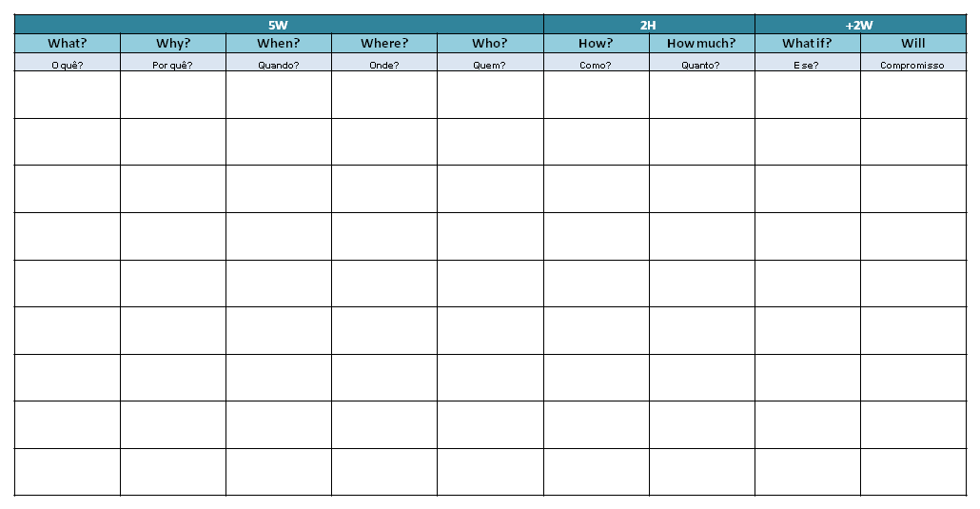

**LOCAL E DATA**

|  |  |
| --- | --- |
| ______________________________ | ______________________________________ |
| Nome e assinatura do Presidente da Empresa Júnior | Nome e assinatura do Adm. Financeiro da Empresa Júnior |

_______________________________

Nome e assinatura do Professor

Supervisor da Empresa Júnior